Министерство образования Республики Беларусь

Учреждение образования

«Белорусский государственный университет информатики

и радиоэлектроники»

Специальность «Инженерно-психологическое

обеспечение информационных технологий»

Учебная дисциплина «Основы алгоритмизации и программирования»

Отчет

по лабораторной работе №7

«Структуры и файлы»

Подготовил: Сулимов А.А.

Гр. 410902

Проверил: Усенко Ф.В.

Минск 2024

***Цель: сформировать навыки и умения обработки*** структурированных типов данных, организованных в виде структур и файлов.

Индивидуальное задание (Вариант 15): Пользователь вводит название поры года. Необходимо вывести все названия месяцев, которые принадлежат данной поре года. Предусмотреть запись в файл.

На рисунках 1-4 показаны скриншоты работающей программы и кода.

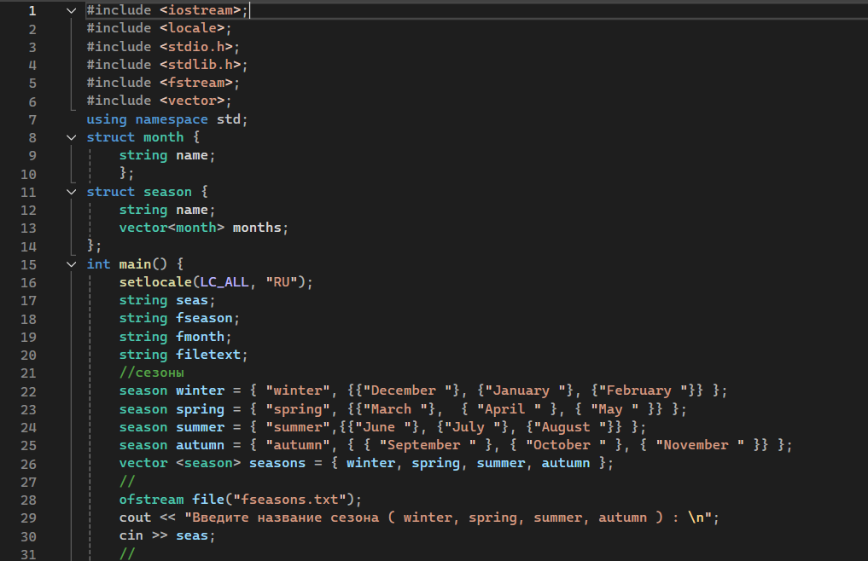

Рисунок 1 – Скриншот кода программы

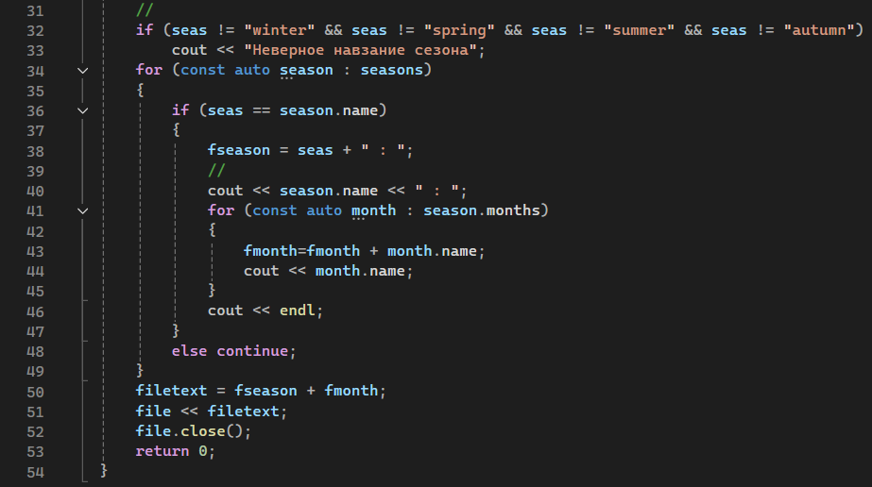

Рисунок 2 – Скриншот кода программы

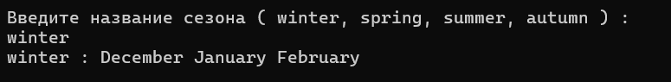

Рисунок 3 – Скриншот результата выполнения программы

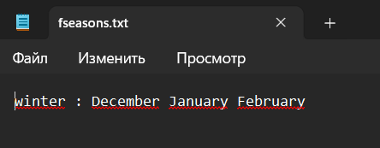

Рисунок 4 – Запись в файл

Построение блок-схем:

